*DUPHENIEUX Valentin, LECOMTE Numa, QUENOT Akira*

Développement d’application Cloud

Projet

## Jeux de données

Nous avons choisi la base de donnée « Airline » parmi les différentes bases de données disponibles sur <https://relational.fit.cvut.cz/search>. Cette base de données est une base SQL dont le schéma relationnel est défini comme suit :

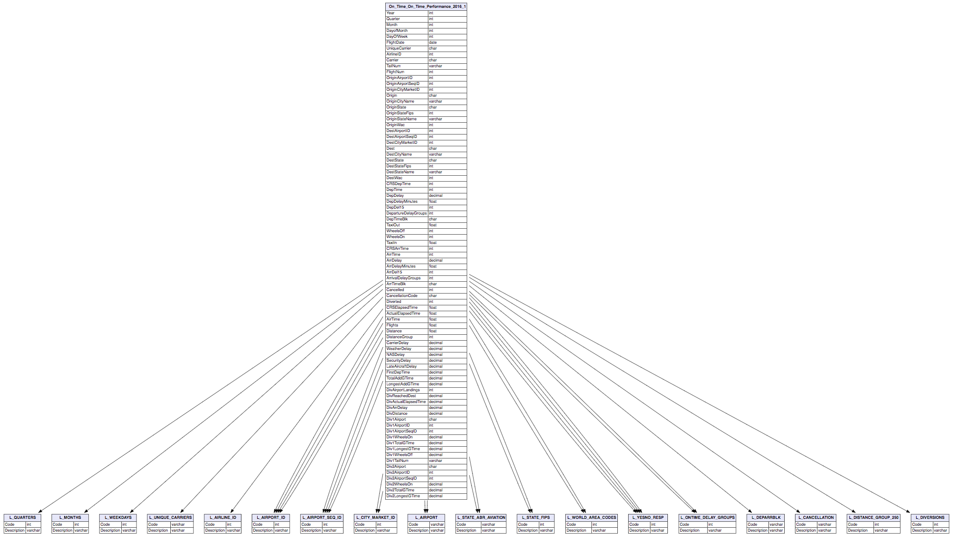

## 1.2 Spécification des besoins

### Spécification des besoins pour l’application

L’application doit proposer 3 interfaces à l’utilisateur comme le montre le schéma ci-dessous :

Application Home

Standard

Administrateur

Analyste

### Spécification des besoins pour les requêtes

L’application doit requêter la base de données afin de livrer des informations pertinentes à l’utilisateur. Dans le cadre de ce projet et en vu de la base de données choisie, les requêtes seront :

* Pour la partie « Standard » :
  + Obtenir la liste des vols par compagnie aérienne (paramètres : Compagnie, Date)
  + Obtenir la liste des vols entrants et sortants d’un aéroport (paramètres : Aéroport, Date)
  + Obtenir la liste des vols entre 2 aéroports (paramètres : Aéroport de départ, Aéroport d’arrivée, Date)
* Pour la partie « Analyste » :
  + Obtenir le pourcentage d’avoir un retard sur un vol en départ d’un aéroport (paramètre : Aéroport)
  + Obtenir le pourcentage d’avoir un retard sur un vol en arrivée d’un aéroport (paramètre : Aéroport)
  + Obtenir la moyenne des retards en minutes d’un vol en départ d’un aéroport (paramètre : Aéroport)
  + Obtenir la moyenne des retards en minutes d’un vol en arrivée d’un aéroport (paramètre : Aéroport)
  + Obtenir le top 10 des compagnies qui atterrissent le plus dans un aéroport (Paramètres : Aéroport)
  + Obtenir le top 10 des compagnies qui décollent le plus d’un aéroport (Paramètres : Aéroport)
* Pour la partie « Administrateur » :

## 1.3 Dénormalisation

### 1.3.1 Schéma

### 1.3.2 Transformation

## 1.4 Vues

Inputs :

Origin :

Destination :

From (Date) :

To (Date) :

Compagnie :

Pour une compagnie + Entre 2 dates 🡪 tous les vols

Pour un trajet (Origine + Destination) 🡪 Obtenir tous les vols trié par temps

Pour un aéroport + Date 🡪 Arrivées + Départs

Pour un vol 🡪 Infos

Pour un aéroport 🡪 Moyenne des retards (départs + arrivés)

Pour une compagnie 🡪 Moyenne des retards (dep + arr)

Top 5 🡪 des compagnies ayant le plus de vols

Top 5 🡪 des aéroports accueillant le plus de vols

Performance indicators :

Temps de la requête

Dénormalisation :

* Rajouter en utilisant AirlineID par AIRLINE_ID.Description